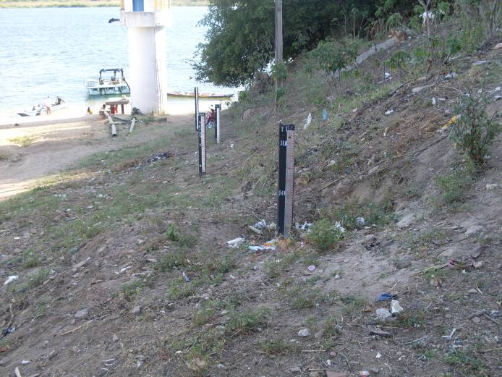 | 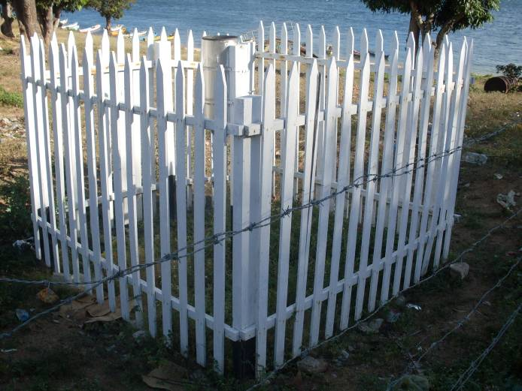
01 – Vista geral da estação fluviométrica Pão de açúcar (21/11/2011) | 02 – Vista geral da estação pluviométrica Pão de açúcar (21/11/2011)
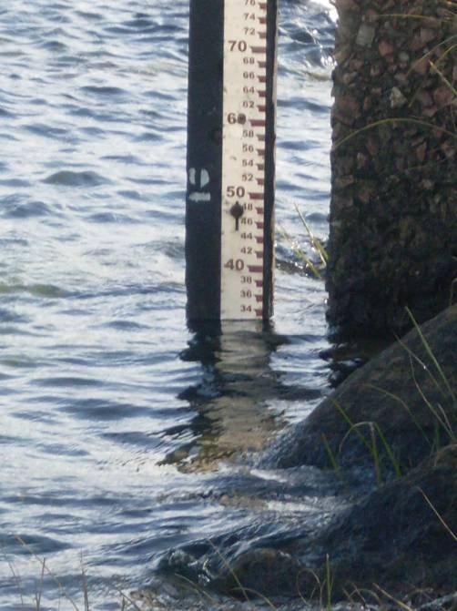
04 – Detalhe do NA registrado durante a execução dos serviços na estação Pão de açúcar (21/11/2011)

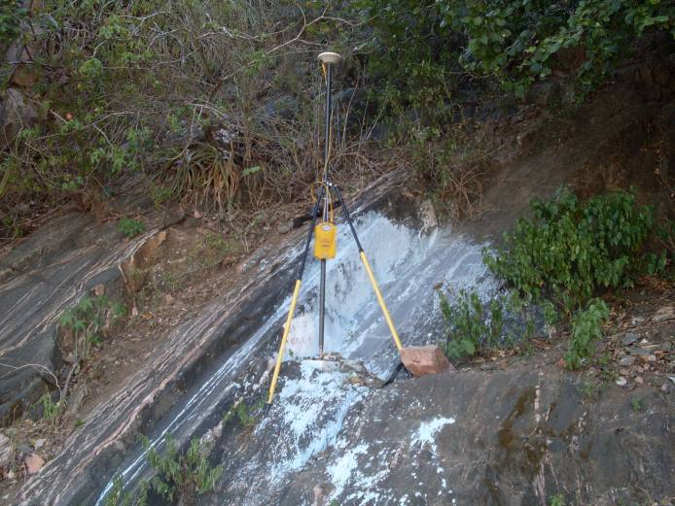 | 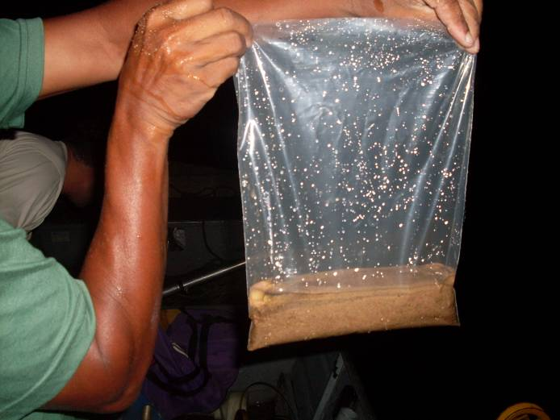
05 – Georreferenciamento dos RRNN da estação Pão de açúcar, refeito durante a 12ª campanha. (21/11/2011) | 06– Detalhe da amostra de sedimentos do leito do rio na estação Pão de açúcar, coletada durante a 12ª campanha. (21/11/2011)

